在電腦世界 所有得數字都表示成2進位

以c語言的double來說 它採用IEEE754的雙精度標準

0.1二進位表示成:0.00011（0011）循環 以IEEE754標準來說即為2^-4\*1.10011(0011\*12次循環)001

0.2二進位表示成:0.0011（0011）循環 以IEEE754標準來說即為2^-3\*1.10011(0011\*12次循環)010

0.3二進位表示成:0.01001(1001)循環 以IEEE754標準來說即為2^-2\*1.0011(0011\*13次循環)

0.1+0.2=2^-2\*1.0011(0011\*11次循環）0100 約為0.30000000000000004

與0.3的2^-2\*1.0011(0011\*13次循環)不相同 且超過

所以題目的判斷只做了3次printf就跳出了

驗證：

為了驗證上述觀點的正確 我們使用printf 將0.1+0.2得結果和0.3的結果打印出來 並保留小數後50位

程式碼如下：

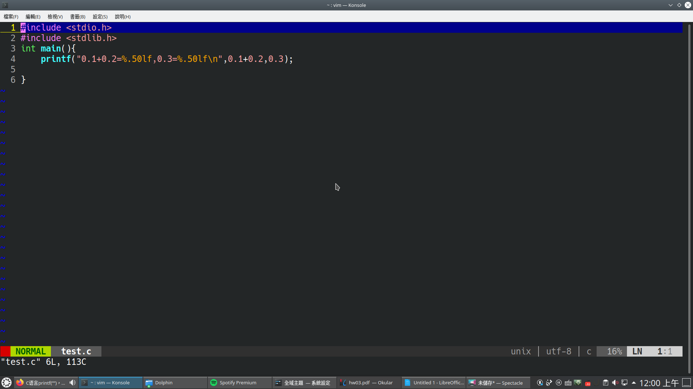結果為：

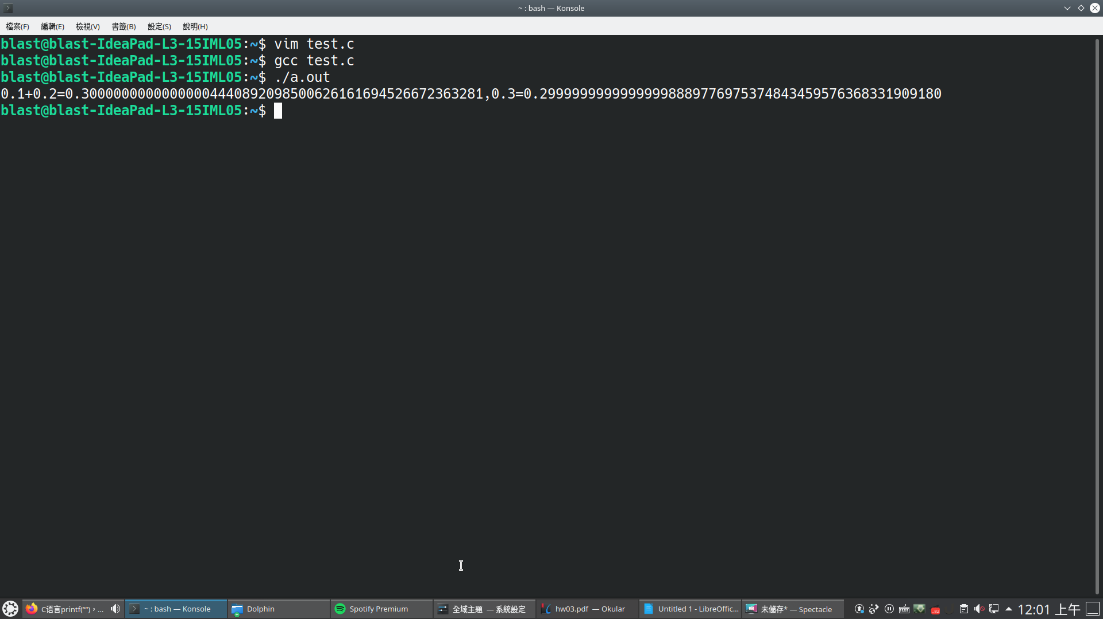如我們之前所說的 0.1+0.2約等於0.3…..04 >0.3

故得證